Nom : Date
Prénom :
Production d’électricité à partir d’une éolienne

BUT ………………………………………………………………………………………………………………………………………………

……………………………………………………………………………………………………………………………………………..

EXPERIENCE Matériel utilisé : Schéma :
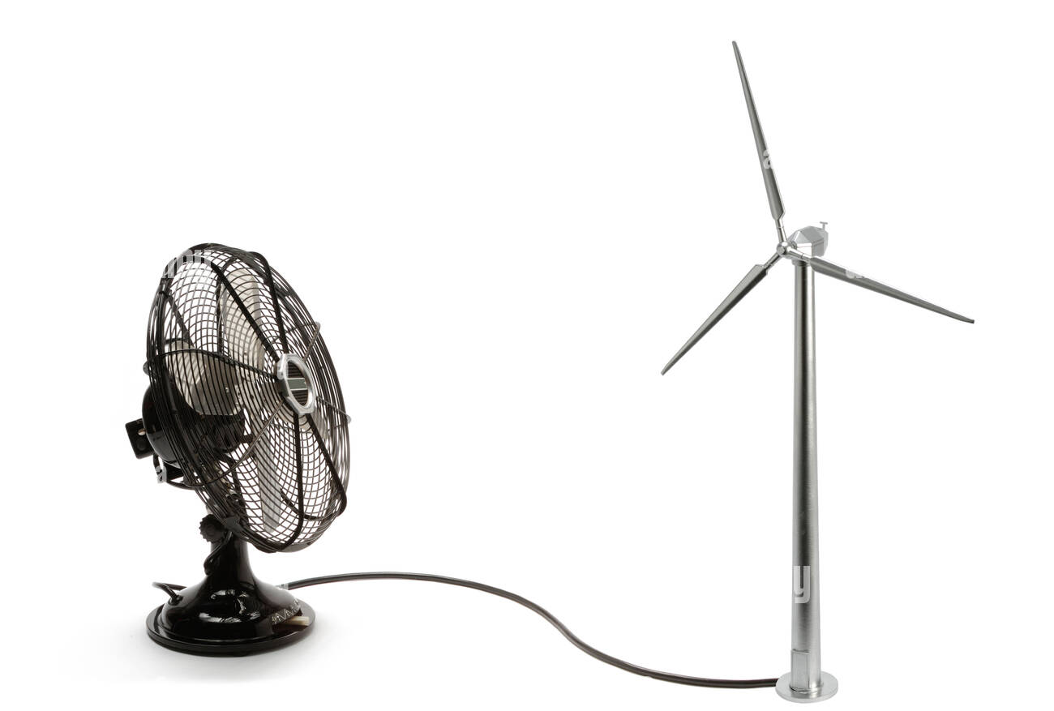
-
-
-
-
-

Mode opératoire :

- ……………………………………………………………………………………………………………………………….
- ……………………………………………………………………………………………………………………………….
- ……………………………………………………………………………………………………………………………….
- ……………………………………………………………………………………………………………………………….
- ………………………………………………………………………………………………………………………………

RESULTATS

Graphique (sur feuille quadrillée) :

Interprétation du graphique:

……………………………………………………………………………………………………………………………….
……………………………………………………………………………………………………………………………….
……………………………………………………………………………………………………………………………….
……………………………………………………………………………………………………………………………….

CONCLUSION ……………………………………………………………………………………………………………………………………………………………
……………………………………………………………………………………………………………………………………………………………
……………………………………………………………………………………………………………………………………………………………
……………………………………………………………………………………………………………………………………………………………

